Bonjour,
Afin d’organiser le travail à faire, tous les mardis vous aurez des nouvelles de ma part avec de nouveaux exercices pour 1 semaine, ainsi que la correction de certains exercices. De votre côté n’hésitez pas à m’envoyer en photo le travail réalisé par vos enfants. De plus, j’apprécierai de savoir le temps passé sur ces exercices. (Merci à ceux qui ont déjà commencé)
L’objectif est de faire travailler chaque élève 1 à 2h par jour. Cependant il est difficile d’évaluer la faisabilité de ce plan de travail pour chaque enfant. Cela demandera certainement des ajustements au fil du temps. Aussi vous pouvez me retourner ce tableau complété. N’hésitez pas non plus à me dire si vous avez largement eu le temps de finir ou si, au contraire, vous n’en avez pas eu le temps.
Pour le mercredi il y aura du travail complémentaire optionnel.
J’ai ajouté quelques liens vers des leçons en vidéo. Pour y accéder, maintenez la touche CTRL de votre clavier enfoncée, puis cliquez sur le lien.
Plan de travail (Correction des exercices pages 7 et 8) :
Matière | Consignes | Temps passé/difficile ou facile/autres commentaires
Dictée | Apprendre les mots de la dictée 22  Faire la dictée bilan, puis prendre le temps de relire avec attention.  Dictées flashs (d’entraînement) optionnelles. (Page 3)  N’ayant pas encore vu le passé simple, vous pouvez les aider pour les terminaisons des verbes.
Lecture | - Continuer la lecture de livre emprunté à l’école (ou de livre personnel) et faire une fiche de résumé.  - Lire et compléter le texte « Pas comme les autres » (page 4). Il faut retrouver le mot à la place du numéro en s’aidant du contexte. La liste de mots est en bas de la page. Respecter le code couleur.
Rédaction | Ecrire une histoire à partir du titre suivant :  « Une petite poule rusée »  Le travail se fait en 2 parties (2 jours ?) :  - Ecriture du texte au brouillon  - Correction de l’orthographe en s’aidant de TOUS les outils possibles, puis recopie au propre. (Les parents ne sont pas un outil !)  Le propre peut se faire sur le cahier de rédaction (vert), ou sur le cahier de français (bleu), et/ou sur le site monecole.fr si vous arrivez à y accéder.
Calcul mental | « Ajouter ou soustraire un nombre entier de dizaines ou de centaines. »  Peut être fait soit sur le site : https://micetf.fr/calculmental/#cm1  Soit sur la feuille ci-après. (Page 5 ; correction page 6)
Conjugaison | L’imparfait des verbes avoir, voir, vouloir et pouvoir :  Ex 2, 3, 5, 7, 9 p.84
Grammaire | Les compléments. A l’aide de la feuille mémo et/ou du cadre « je retiens » p.20 : Jeudi ou vendredi : Ex 4p21 ; Lundi ou mardi : Ex 5 et 6p.21  Pour rappel :  - Un Complément d’Objet répond aux questions « Qui ? Quoi ? A qui ? A quoi ? » et ne peut pas être supprimé.  - Un Complément Circonstanciel répond aux questions « Où ? Quand ? Comment ? » et peut être supprimé.  Leçon en vidéo sur les compléments circonstanciels  Leçon vidéo pour identifier les constituants d’une phrase, sujet, verbe et compléments  Leçon vidéo sur les Compléments d’Objet : Complément du verbe = Complément d’objet
Orthographe | Le pluriel des noms terminés en –au, -eau, -eu :  Ex 5 et 7 p.139  Leçon vidéo
Numération | Utiliser une fraction pour exprimer une mesure p.32 :  - Partie « Apprenons ensemble » : Bien lire et comprendre le A, puis les laisser essayer le B.  - Lecture du cadre jaune p.33  - Ex 1, puis Ex 2 assez compliqué : Pour reprendre le principe de la gomme, c’est comme si u était la gomme entière, et le segment AB (par exemple) représentait ce qui reste de la gomme après utilisation. Pour CD, même principe, mais la gomme a grandi…. Le numérateur va donc être plus grand que le dénominateur.  - Ex 3 quand le 2 est réussi : 3 découpes différentes de u : Pour le segment ABCD, il y a 3 parts au total, le dénominateur est donc 3. AB représente 1 seule part, donc $\frac{1}{3}$ de u.
Géométrie | Calculer le périmètre d’un polygone p.108 :  - Partie « Apprenons ensemble » : Bien lire et comprendre le A, puis les laisser essayer le B.  - Ex 1, 2, 3, 7, 8, 9, 10  Leçon sur le périmètre en vidéo
Résolution de problèmes | Problèmes de variation (feuille de problèmes) n°1, 2 et 3

Travail complémentaire pour mercredi :
Matière | Consignes | Temps passé/difficile ou facile/autres commentaires
Classe numérique | Si le site se décide à fonctionner je compte mettre des exercices complémentaires dessus. (A l’heure actuelle je n’arrive pas à y accéder.)
Enigmes de maths | Quelques énigmes niveau 1, avec les réponses. (Pages 9-10 ; réponses page 11)  Si c’est facile, la semaine prochaine ce sera niveau 2 !
Lecture d’inférences | Deux petites fiches de lecture implicite. (Pages 12 et 13)

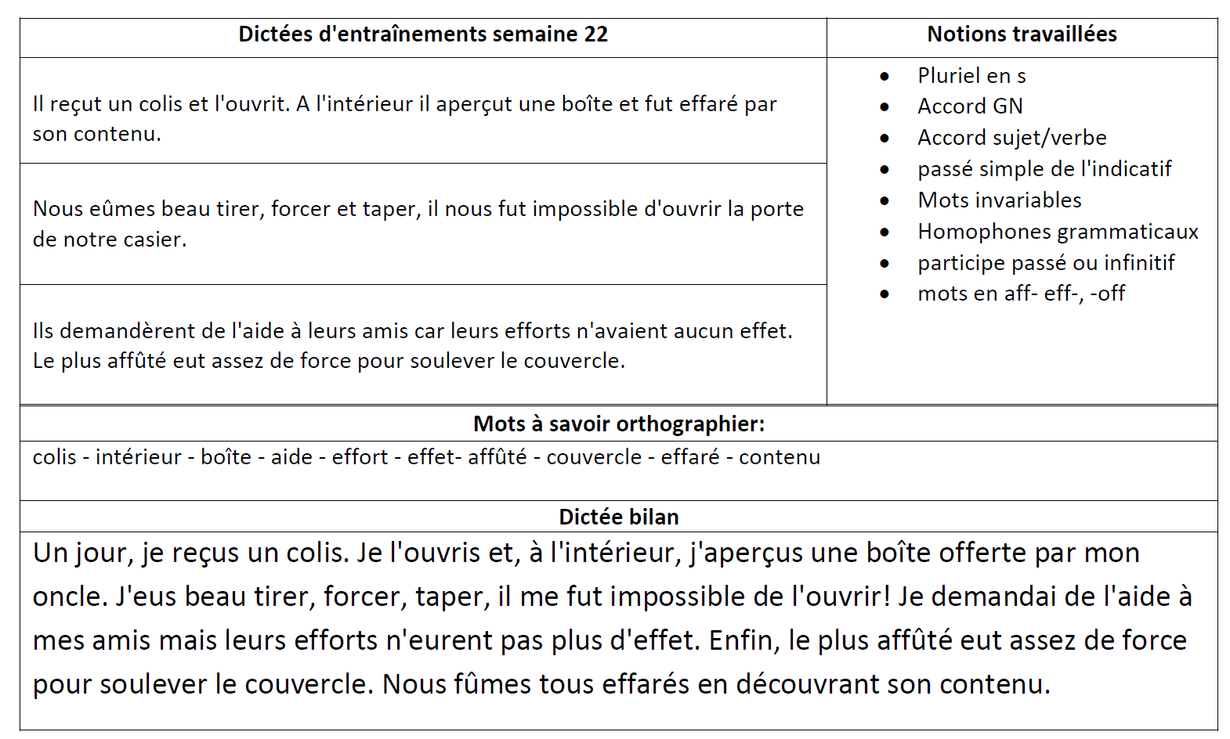

Corrections des exercices :

Grammaire
Ex 4 p.21 :
- Au retour des vacances, vous rangez les valises au grenier.
- Tu téléphones à tes grands-parents chaque dimanche.
- Tous les matins, le port de Concarneau accueille de nombreux bateaux de pêche.
- La météo annonce du beau temps sur le nord de la France durant toute la semaine.

Ex 5 p.21 (ici les compléments peuvent être placés à d’autres endroits dans la phrase, ces phrases sont une des bonnes réponses.) :
- Les parents attendent leurs enfants à la sortie de l’école.
- Cet été, ma sœur a repeint les volets avec de la peinture bleue.
- Demain, j’achèterai des croissants à la boulangerie.
- Régulièrement, le samedi matin, je fais du jogging dans le parc.
- Dans la cour de l’école, les parents d’élèves ont applaudi le spectacle avec enthousiasme.

Numération

Ex 1 p.32 :
- B : $\frac{5}{4}$
- C : $\frac{2}{2}$
- E : $\frac{5}{3}$
- D : $\frac{8}{5}$
- A : $\frac{4}{12}$

Ex 2 p.32 :
- $\frac{4}{5}$
- $\frac{6}{5}$
- $\frac{3}{5}$

Ex 3 p.32 :

AB = $\frac{1}{3} de u$
AC = $\frac{2}{3}$ de u
BD = $\frac{2}{3}de u$
EG = $\frac{4}{7}de u$
EH =$\frac{6}{7}de u$
JL = $\frac{5}{10}de u$
JM = $\frac{6}{10}de u$
LN = $\frac{5}{10}de u$

Géométrie

Ex 1 p.108 :
A : 22u B : 24u

Ex 2 p.108 :
A : 12cm B : 112mm

Ex 3 p.108 :
 | Longueur | Largeur | (L+l)x2
E | 5m | 2m | 14m
F | 16m | 7m | 46m

Ex 7 p.108 :
R : 19mm + 10mm + 26mm + 16mm = 71mm
S : 11mm + 9mm + 12mm + 20mm + 15mm + 9mm + 17mm = 93mm

Ex 8 p.108 :
L : (14+15)x2 = 58mm
M : 4x12 = 48mm
N : (5+26)x2 = 61mm

Ex 9 p.108 :
 | Longueur | Largeur | L+l | Périmètre
A | 9 | 3 | 12 | 24
B | 10 | 5 | 15 | 30
C | 5 | 4 | 9 | 18
D | 27 | 23 | 50 | 100
E | 175 | 25 | 200 | 400

